НАЗЫВАНИЕ ДЕЙСТВИЙ ПАЦИЕНТАМИ С АФАЗИЕЙ: КОМПЕНСАТОРНАЯ РЕОРГАНИЗАЦИЯ АКТИВНОСТИ МОЗГА

Е. Г. Козинцева*, О. В. Драгой, С. А. Малютина, М. В. Иванова, Д. А. Севан, С. В. Купцова, А. Г. Петрушевский, О. Н. Федина, Е. Ф. Гутырчик
Центр патологии речи и нейрореабилитации, г. Москва
Лаборатория нейролингвистики факультета филологии НИУ ВШЭ, г. Москва
Elena_Kozintseva@mail.ru
Как отмечает ряд авторов, ключевыми симптомами афазии Брока являются трудности актуализации глаголов, наряду с нарушениями артикуляции (Luria, 1980; Jonkers, 1998; Kim, Thompson, 2000; Bastiaanse, Zonneveld, 2004). В модели порождения слова, предложенной Левелтом и коллегами (Levelt, Roelofs, Meyer, 1999), эти симптомы соотносятся с патологией разных уровней – центрального языкового и периферического артикуляторного. Исследование реорганизации паттернов активации мозга у пациентов с афазией позволяет оценить, какие зоны участвуют в компенсации речевых нарушений в зависимости от локуса лингвистического дефицита и открывают возможности уточнения стратегий восстановительной работы.
Цель исследования: идентифицировать нормативную активацию мозга, связанную с порождением глаголов – у здоровых испытуемых, а также паттерны её реорганизации в зависимости от локуса лингвистического дефицита – у пациентов с афазией
Методы исследования: Исследование проводилось в 2 этапа и включало в себя фМРТ-тестирование и оценку речевых нарушений пациентов вне сканнера (только для испытуемых с афазией). В условиях фМРТ сканирования испытуемым предъявлялись черно-белые рисунки действий и абстрактные изображения (см. рисунок 1).
Рисунок 1. Примеры использованных изображений действий и абстрактных рисунков
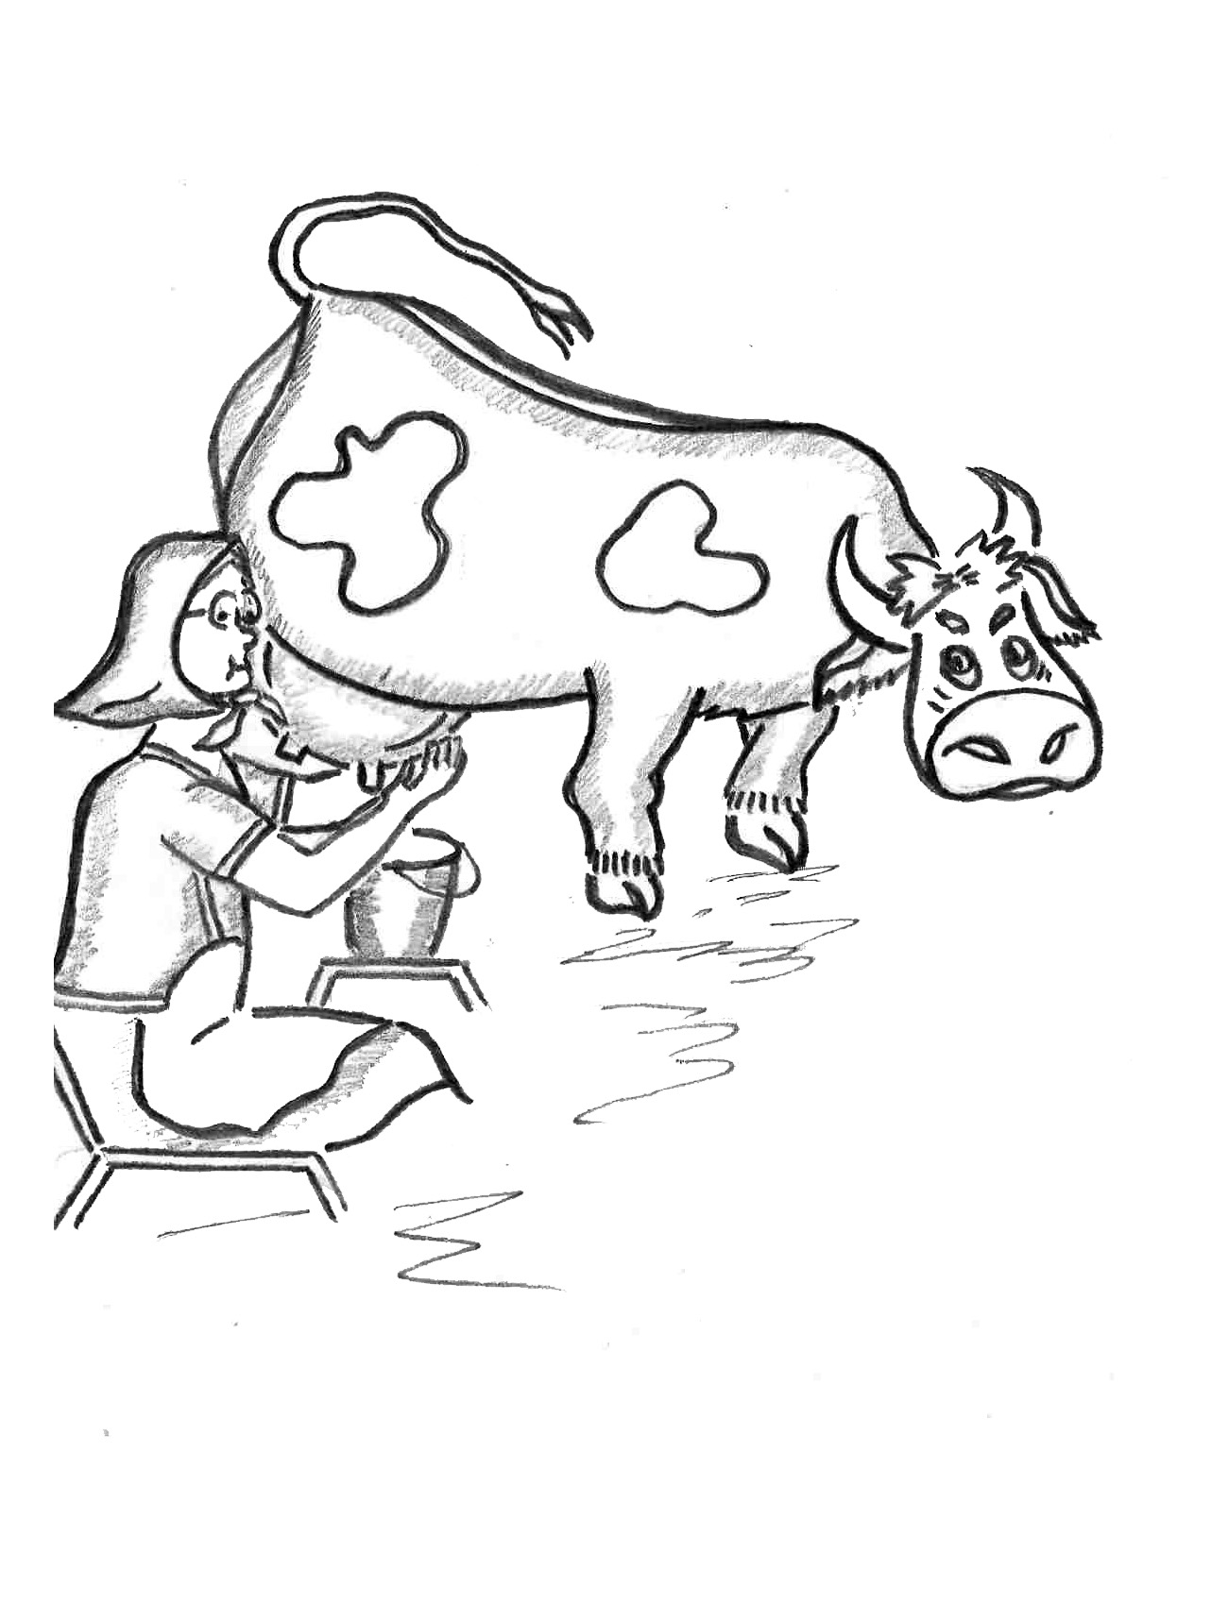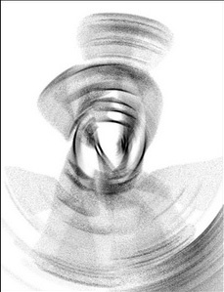

Действия, изображенные на рисунках, имели высокую устойчивость номинации, а соответствующие глаголы были уравнены по частотности, представимости, длине и аргументной структуре (по данным www.neuroling.ru). Абстрактные изображения имели тот же уровень объективной зрительной сложности, что и рисунки реальных действий. При предъявлении рисунков действий испытуемым было необходимо называть вслух одним словом то, что герой делает на картинке, т.е. глагол в 3-ем лице единственного числа. При предъявлении контрольного условия – абстрактного изображения, испытуемым было необходимо произнести псевдоглагол «кáвает». ФМРТ-тестирование включало 2 сессии, каждая из 18 блоков продолжительностью 18 секунд. В каждую сессию входило 12 блоков с изображением реальных действий и 6 блоков с абстрактными рисунками (время предъявления рисунка – 5,5 с., межстимульный интервал – 0,5 с.).
Сканирование проводилось на 1,5 Т сканере Siemens Magnetom Avanto. Т2-функциональные изображения были получены с помощью ЭП-последовательности с параметрами TR/TE/ - 3000 мс/50 мс, толщина среза 3 мм, содержащих по 64х64 воксела размером 3х3х3 мм. Обработка полученных данных осуществлялась при помощи пакета SPM8, работающего в среде MATLAB. Индивидуальные карты активации при сравнении 2-х условий строились с использованием t-теста.
Второй этап исследования проводился вне сканера и заключался в оценке номинативной речи пациентов при предъявлении изображений реальных действий.
Испытуемые: в исследовании приняли участие 18 здоровых испытуемых (средний возраст 44 ± 12,9 лет) и 4 пациента с поражением левого полушария головного мозга (средний возраст 49 ± 17,1 лет). Со всеми пациентами было проведено нейропсихологическое обследование, по данным которого констатировано наличие афазии. У всех пациентов наблюдались нарушения экспрессивной речи по типу моторной афазии. Очаг поражения варьировал и включал нижнюю лобную извилину только у П2 (см. Таблицу 1). Все пациенты были носителями русского языка как родного и были преморбидно праворукими.
Таблица 1. Клинические характеристики пациентов
Пациент | Возраст | Давность заболевания | Афазия  (по А.Р. Лурия) | Выраженность нарушений | Этиология | Локализация поражения по данным МРТ
П1 | 56 лет | 8 лет | эфферентная моторная | средне-легкая | инсульт | левая затылочная область
П2 | 70 лет | 2 года | комплексная моторная | средняя | инсульт | левая лобная область
П3 | 31 год | 3 года | комплексная моторная | средне-легкая | ЧМТ | левая лобно-височная область, правая лобная область
П4 | 41 год | 5 лет | комплексная моторная, динамическая | легкая | инсульт | левая височная и теменная область
Исследование номинативной речи вне сканера выявило наличие произносительных трудностей у пациента П1 в виде упрощения слоговой структуры слов, пропусков и искажения звуков, слоговых персевераций. Речь пациента П2 также характеризовалась произносительными трудностями и снижением темпа речи. В 14% случаев оба пациента давали неправильные ответы в виде вербальных парафазий. В целом процент правильных ответов у них был высоким и составлял 68,5%. У пациентов П3 и П4 отмечался артикуляторный поиск, литеральные парафазии, импрессивный и экспрессивный аграмматизм. Эти пациенты давали почти в 2 раза меньше правильных ответов, чем П1 и П2, и в трети случаев не давали никакого ответа.
Таким образом, нейролингвистические профили пациентов П1 и П2 характеризовали преимущественно трудности моторной реализации речи, а пациентов П3 и П4 – ядерный лингвистический дефицит наряду с моторными нарушениями.
Результаты: в группе нормы была выявлена билатеральная активация затылочных долей, активация левой нижней височной и нижней лобной (pars triangularis) извилин (см. Рисунок 2а). У пациентов П1 и П2 наблюдалась дополнительная активация в мозжечке. У П1 – преимущественно слева, у П2 – билатерально (см. Рисунок 2б). У пациентов П3 и П4 была выявлена обширная активация в лобной доле слева (дополнительная моторная зона, прецентральная извилина), а также дополнительная активация в правом полушарии. У П3 в дополнительной моторной зоне, прецентральной извилине, нижней и верхней височных извилинах. У П4 – в средней лобной извилине (см. Рисунок 2в).

Рисунок 2. Паттерны активации при назывании действий по сравнению с контрольным условием
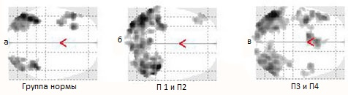
Выводы
Результаты исследования группы нормы указывают на то, что нижняя лобная извилина вовлечена в нормативное порождение глаголов. Дополнительная активация в затылочных отделах билатерально и левой нижней височной извилине (части нижнего пути зрительной обработки - ventral visual stream) может быть связана с большей субъективной зрительной сложностью рисунков действий (требующих опознания людей и орудий).
Два различных локуса лингвистического дефицита пациентов с афазиями являются причиной поведенческих и гемодинамических различий:
- Дефицит П1 и П2 – артикуляционной природы, как следует из их нейролингвистического профиля и результатов называния вне сканера. Попытки преодолеть моторные трудности приводят к специфической активации мозжечка, известного временнóго регулятора речевых элементов.
- П3 и П4 имеют истинно лингвистический дефицит и задействуют обширную билатеральную лобно-височную сеть, чтобы преодолеть трудности актуализации глагольной леммы. Активация мозжечка не обнаруживается, поскольку процесс называния редко достигает уровня моторной реализации (часто отсутствует ответ).
Таким образом, было показано, что нарушения периферических звеньев речевой системы приводят к дополнительной активации неспецифических для речи мозговых зон, а дефицит ядерных звеньев усиливает активацию областей мозга, традиционно вовлеченных в процесс порождения речи. Полученные данные могут быть использованы для выявления наиболее успешных стратегий реабилитации речи при афазии и коррекции программ восстановительного обучения с учетом функционального локуса лингвистического дефицита.

Список литературы
- Bastiaanse, R., & Zonneveld, R. Broca’s aphasia, verbs and the mental lexicon (2004). Brain and Language, 90: 198-202.
- Jonkers, R. (1998). Comprehension and production of verbs in aphasic speakers. Groningen: Grodil.
- Kim, M., & Thompson, C. K. (2000). Patterns of comprehension and production of nouns and verbs in agrammatism: Implications for lexical organization. Brain and Language, 74: 1–25.
- Levelt, J. M., Roelofs, A., Meyer, A.S. (1999). A theory of lexical access in speech production / Behavioral and brain sciences (1999) 22, 1-75.
- Luria, A.R. (1980). Higher cortical functions in man. NewYork, Basic Books.

Исследование осуществлено при поддержке РФФИ (грант № 13-06-00651)

